Контрольные задания для 4 класса
Преподаватель: Криворучка Галина Витальевна.
1. Инструкция к выполнению заданий.
Внимание! Сделанное готовое домашнее задание высылается на адрес электронной почты школы dmsh-kopeysk.distant@mail.ru (обратите внимание, что электронный адрес изменился!!!) с обязательной пометкой в поле письма «тема»: Работа ученика-Фамилия, имя ученика-класс-преподаватель.
Пример: Работа ученика-Иванов Иван-3кл.-Криворучка Г.В.
Обратите внимание, что без слов Работа ученика в поле «тема» ваше письмо не будет распознано системой. Обращаем ваше внимание, что в связи с большим количеством поступающих писем, система настроена таким образом, чтобы автоматически сортировать и перенаправлять письма в нужные электронные хранилища. Пожалуйста, не меняйте порядок слов, символов и инициалов, не добавляйте своего в теме письма – это важно! Из-за этого система тоже может не распознать письмо. Оформляйте графу «тема» письма только по образцу указанного выше примера.
Для того, чтобы отправить задание, необходимо готовый результат задания сфотографировать на телефон (формат jpg.), прикрепить фотографию к письму. Обратите внимание, что снимок должен быть хорошо читаемым. Если задание требует устного ответа (запоминание на память, пение по нотам, построения интервалов, аккордов и т.п.), то на телефон (или др. доступные видеозаписывающие устройства) записывается видео (конечный результат, где обучающийся рассказывает на память, поёт и т.д.) и прикрепляется к письму. Допускается также файл в аудиоформате (звуковая дорожка без видео), когда речь идёт о заданиях, связанных с пением по нотам (не наизусть). Все задания (по сольфеджио и слушанию музыки) высылать одним письмом.
2. Задания к выполнению. Срок: с 13 мая до 25 мая 2020 г. до 11.00.
Контрольная работа по сольфеджио:
Сайт на котором вы найдете всю нужную информацию https://школаискусств1.екатеринбург.рф/roditelyam/matyukhina-natalya-olegovna
- Г.Ф. Калинина Сольфеджио рабочая тетрадь 3 класс
- Тема «Аккорды»
- Стр.22-24
Контрольная работа по слушанию музыки:
Сайт на котором вы найдете всю нужную информацию: https://www.musica.ru/blogs/news/доступ-к-учебным-электронным-образовательным-ресурсам-открыт
- СЛУШАНИЕ МУЗЫКИ 3 КЛАСС: Оркестр;
- > при помощи указателя дойти до раздела «тест»; (так же пока листаете можно повторить пройденный материал.)
- Выполнить Онлайн и отправить фотографию;
- отправить фотографию сколько балов вы набрали.
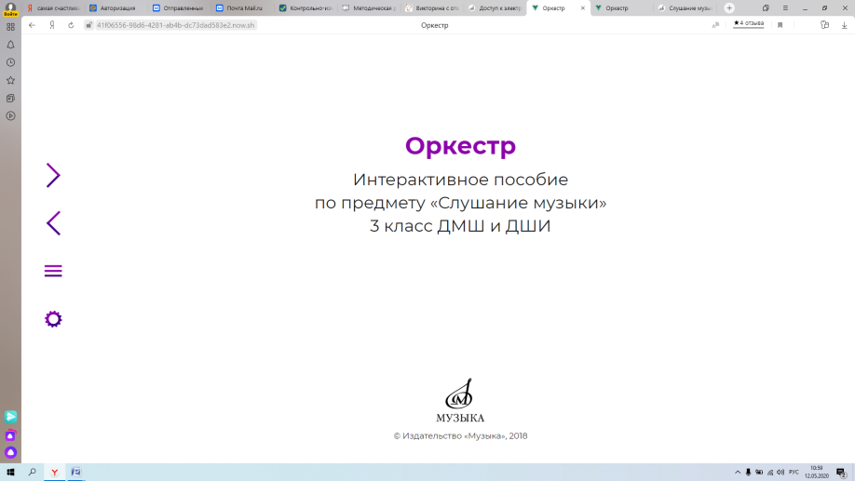
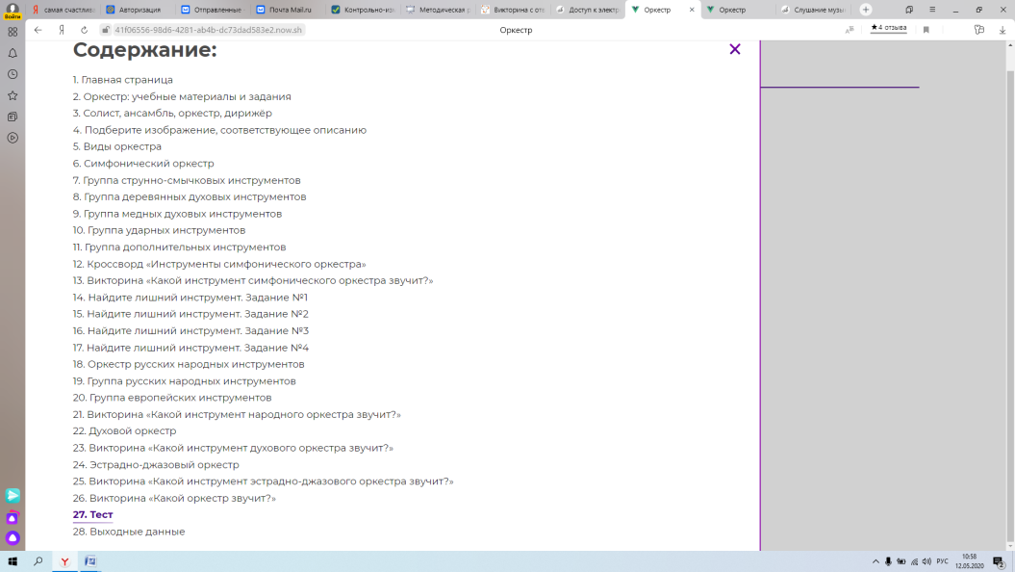
За контрольную работу будут выставлены оценки. По результатам выполненных заданий на дистанционном обучении будут выставлены оценки за 4 четверть и год. Оценки будут сообщены до 31 мая каждому ученику.

